Contenido

Postgres 2

Crear las tablas 2

Comprobación de la inserción 2

Comprobación de la sentencia A 2

Comprobación de la sentencia B 2

Comprobación de la sentencia C 3

Comprobación de la sentencia E 3

Comprobación de la sentencia F 3

Comprobación de la sentencia D 3

Procedimiento Almacenado 4

COMPROBACIÓN 4

Trigger 5

Creación de la tabla 5

Creación de Trigger 5

Update de comprobación 5

# Postgres

## Crear las tablas



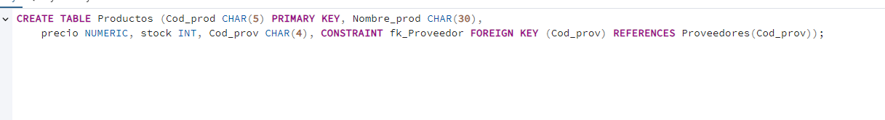

## Comprobación de la inserción

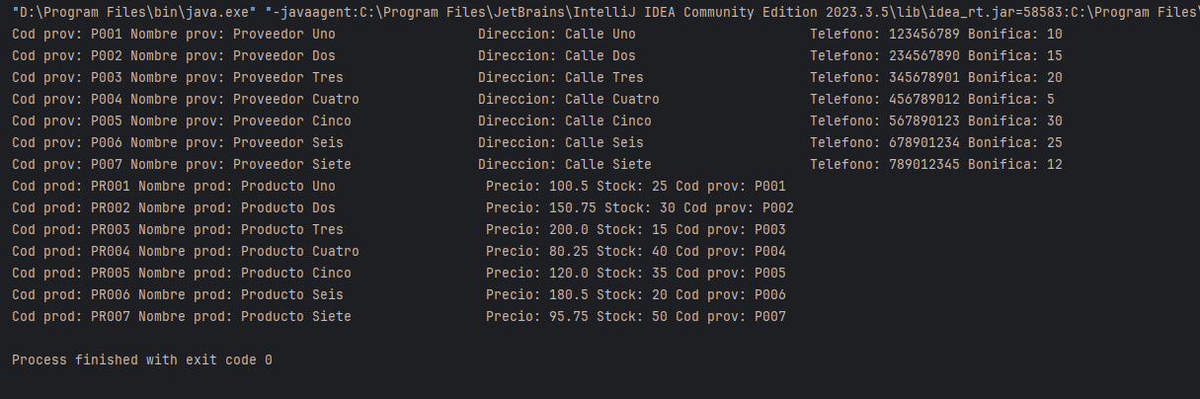

## Comprobación de la sentencia A

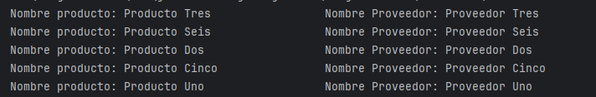

He cambiado la sentencia del precio a 100 porque había insertado un precio bastante menor al que se te pedía en la sentencia y decidí que así se vería con más claridad.

## Comprobación de la sentencia B

He cambiado la palabra ordenador a Producto Uno, porque era el dato que yo había insertado.



## Comprobación de la sentencia C



## Comprobación de la sentencia E

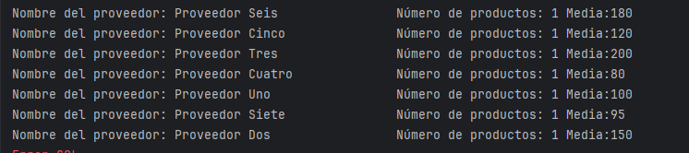

## Comprobación de la sentencia F



## Comprobación de la sentencia D

He cambiado la sentencia y en vez de bonifica 0 puse bonifica 5 para que se me cambiara algún resultado.

Antes



Después



## Procedimiento Almacenado

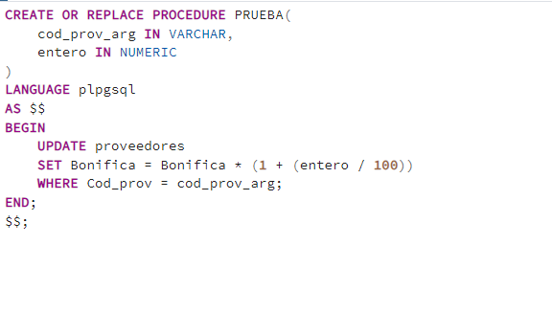

### COMPROBACIÓN

Antes



Ahora



## Trigger

### Creación de la tabla



### Creación de Trigger

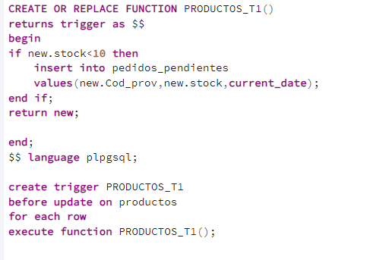

### Update de comprobación

Como vemos se inserta perfectamente.

